Отлов безнадзорных животных

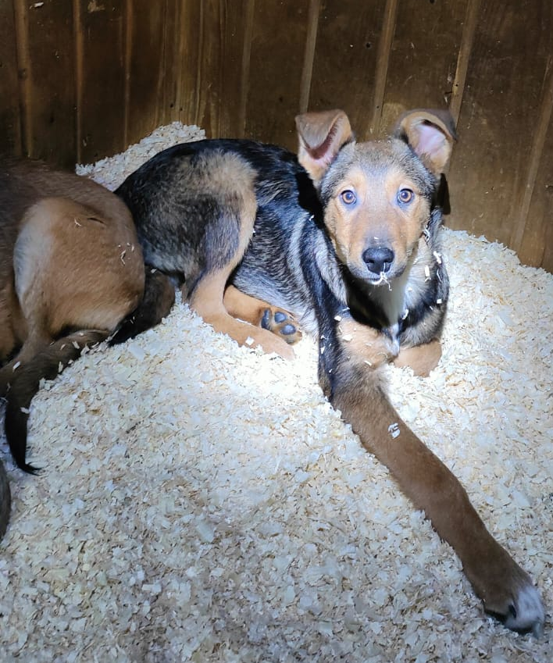 | 1-ый Котляковский пер., д.2а  19.12.2023г.
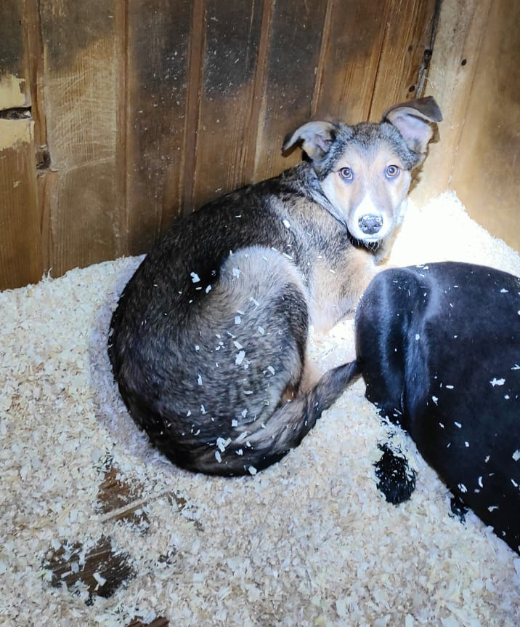 | ул. Россошанская, д.4, к.3  20.12.2023г.
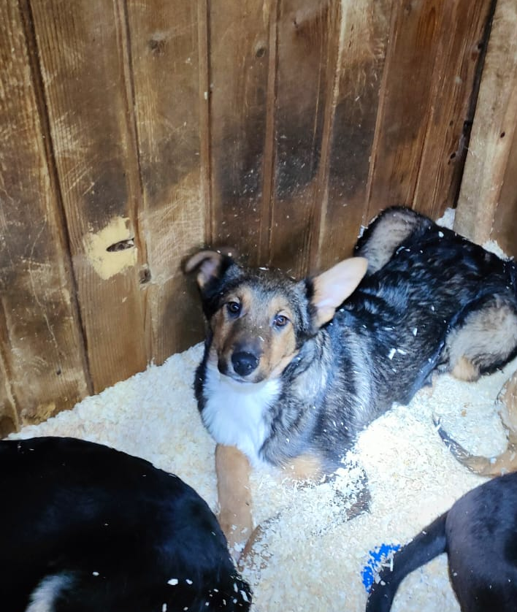 | ул. Россошанская, д.13, к.1  20.12.2023г.
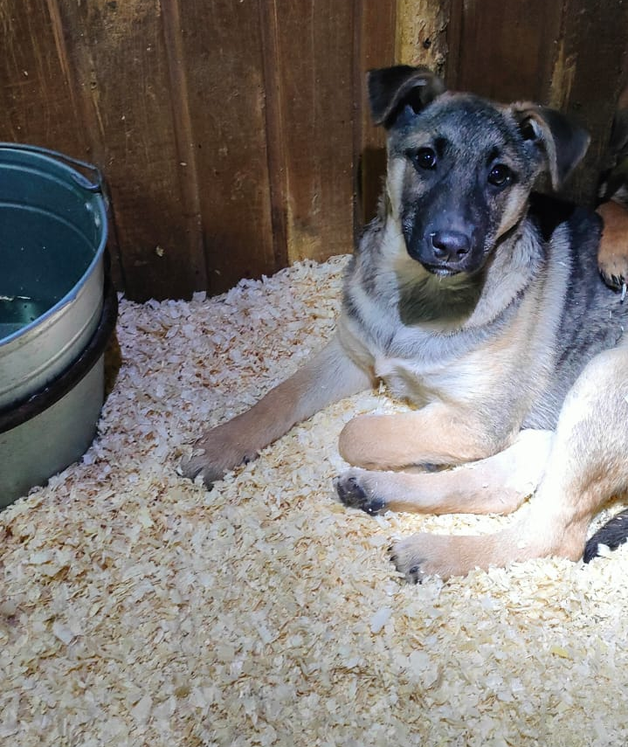 | ул. Россошанская, д.13, к.1  20.12.2023г.
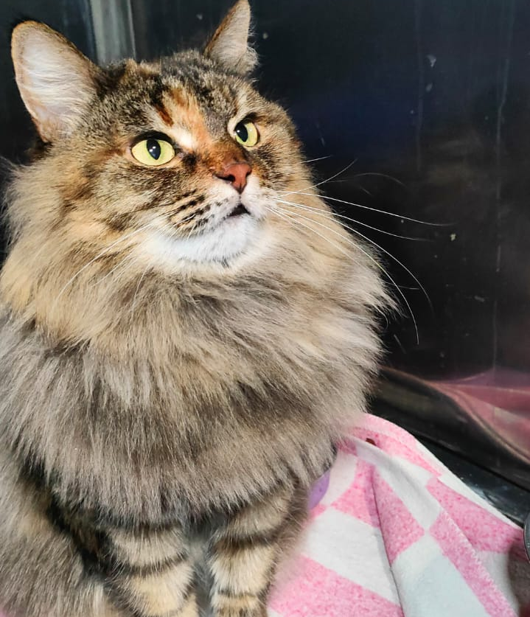 | Борисовский пр-д., д.8, к.2  21.12.2023г.
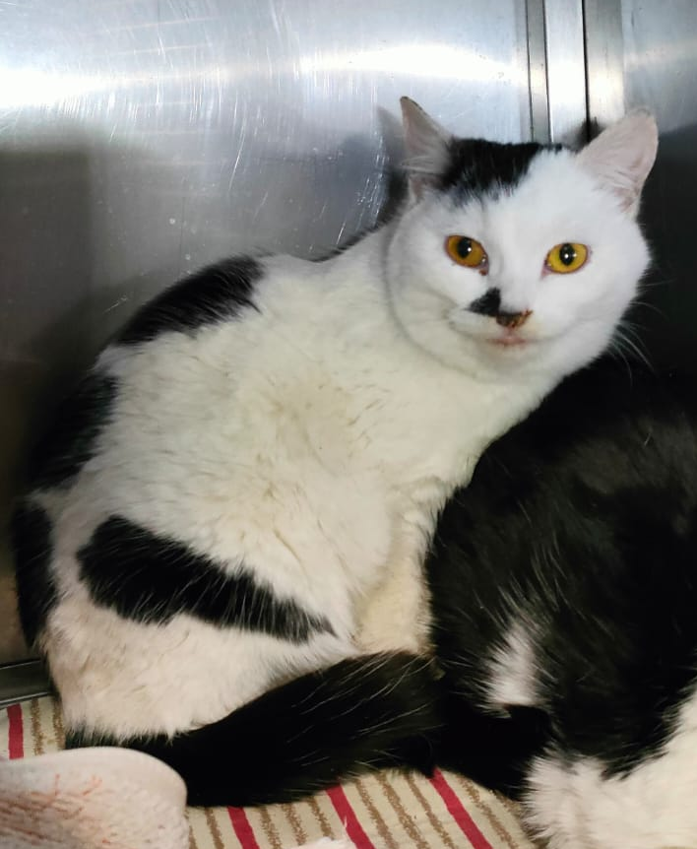 | Борисовский пр-д., д.8, к.2  21.12.2023г.
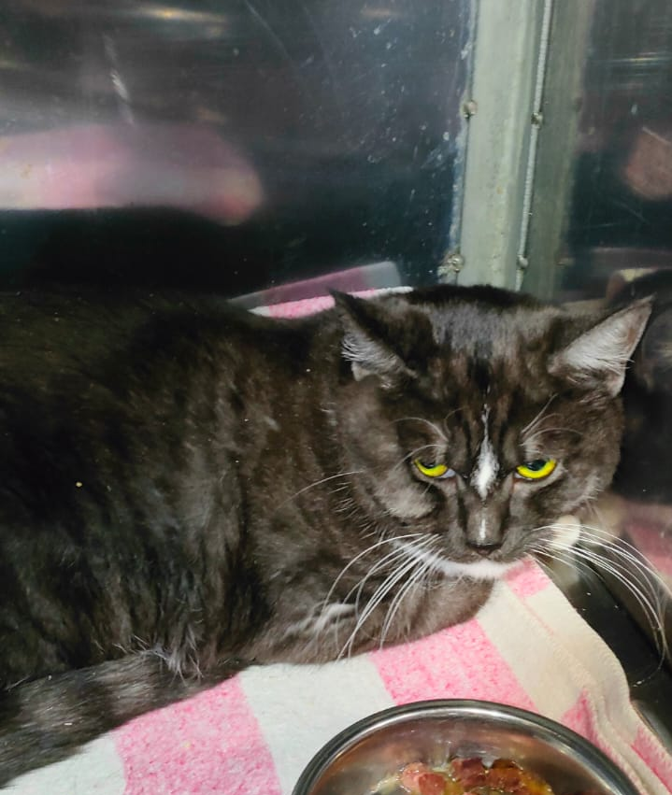 | Борисовский пр-д., д.8, к.2  21.12.2023г.
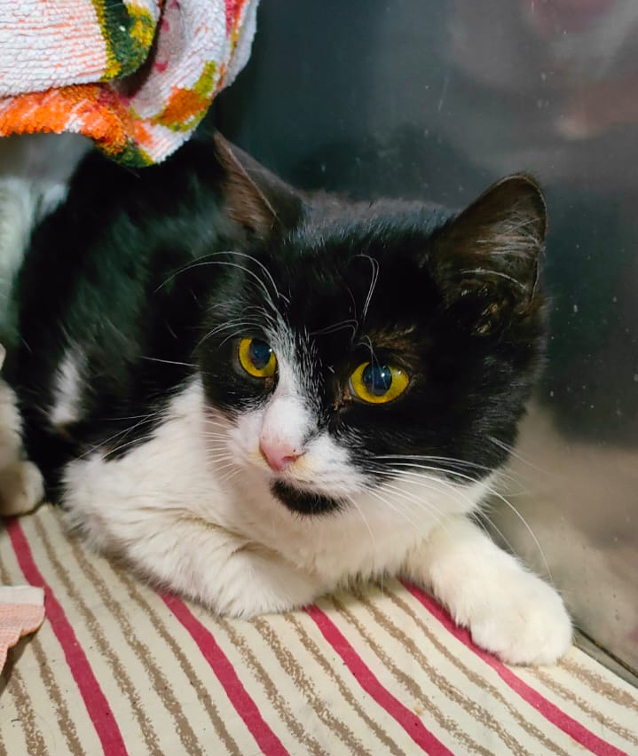 | Сумской пр-д., д.31, к.1  22.12.2023г.
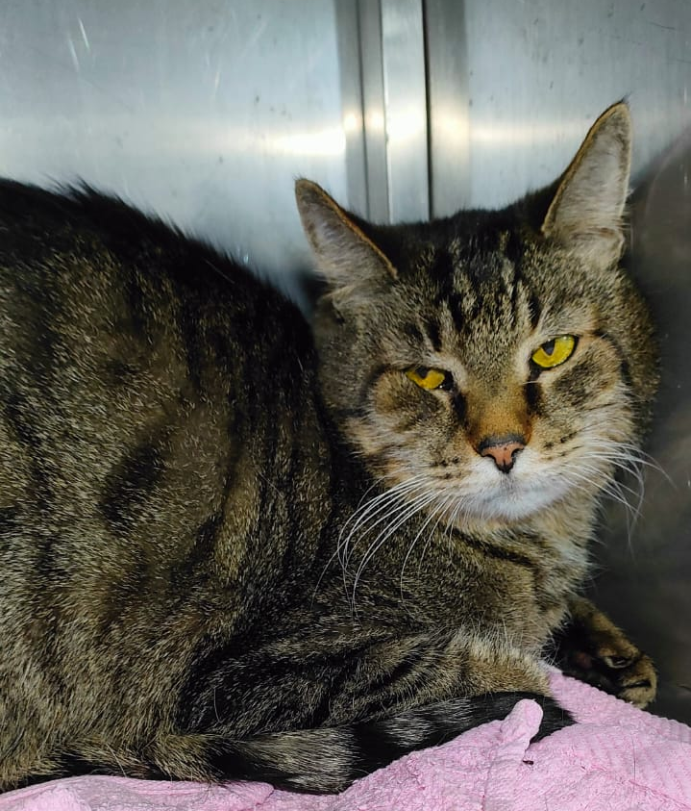 | ул. Красного Маяка, д.5, к.1  24.12.2023г.
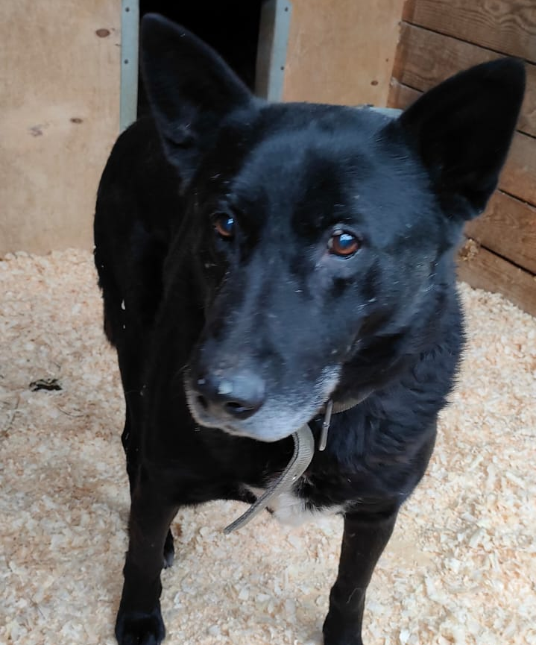 | ул. Коломенская, д.2  24.12.2023г.
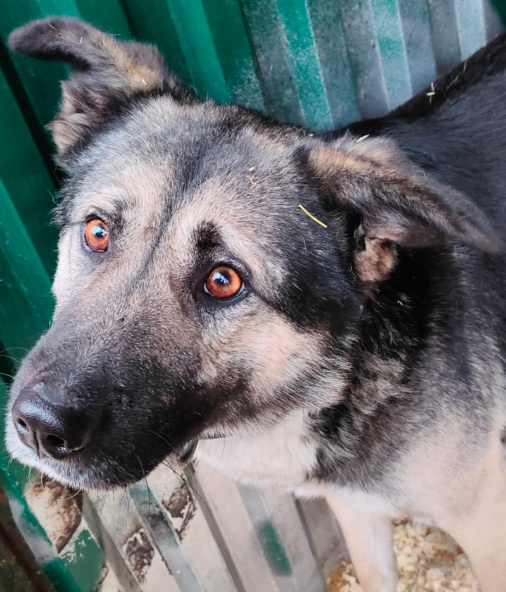 | ул. Коломенская, д.2  24.12.2023г.
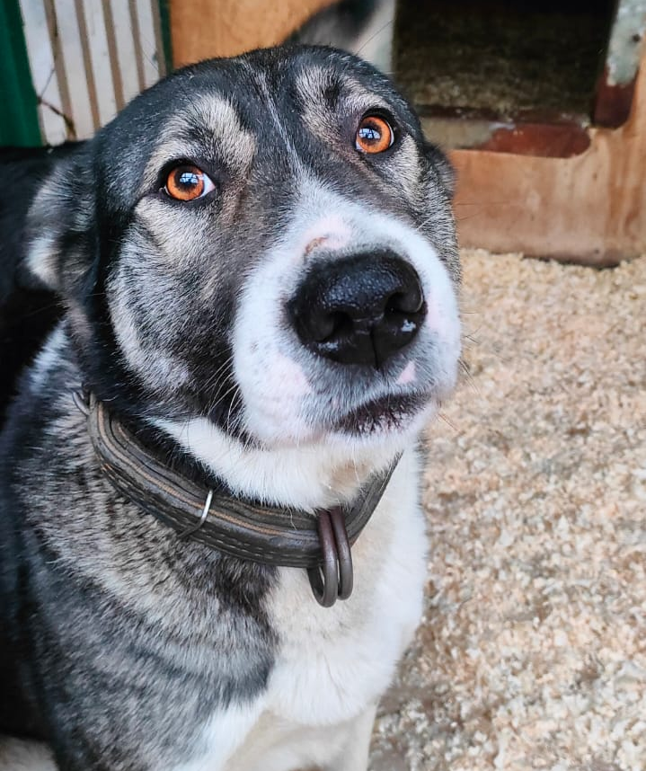 | ул. Коломенская, д.2  24.12.2023г.

